Лабораторная работа №4

Авдеев Владислав, ИКТ-31

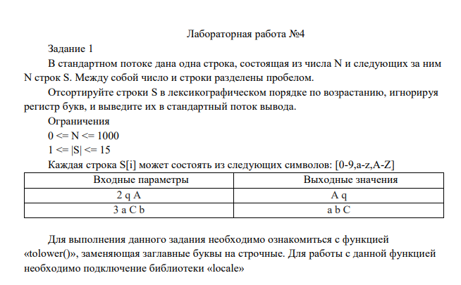

Код:

#include <iostream>

#include <vector>

#include <algorithm>

#include <string>

using namespace std;

vector<string> MegaFuncPr(string);

void Sort(vector<string>&);

int main(){

    vector<string> A;

    string B;

    getline(cin,B);

    A=MegaFuncPr(B);

    Sort(A);

    A.erase(A.begin());

    for(auto x:A) cout<<x<<' ';

    cout<<endl;

    return 0;

}

/*Насчёт функции Sort. В общем она сортирует вектор путем сравнивания каждого элемента с каждым

и соответственно перестанавливает его. Но дабы не подключать locale, при сравнении двух символов

если один из них строчный, то мы условно его переводим в прописной и просто запоминаем его индекс*/

void Sort(vector<string>& a){

    int b,d,Min;

    string c;

    for(int i=1;i<=stoi(a[0])-1;i++){

        Min=i;

        for(int j=i+1;j<=stoi(a[0]);j++){

            if(a[Min][0]>91) b=a[Min][0]-32;

            else b=a[Min][0];

            if(a[j][0]>91) d=a[j][0]-32;

            else d=a[j][0];

            if(b>=d) Min=j;

        }

        c=a[i];

        a[i]=a[Min];

        a[Min]=c;

    }

}

vector<string> MegaFuncPr(string a){

    vector<string> b;

    string word="";

    for (auto x : a){

        if(x==' '){

            b.push_back(word);

            word="";

        }

        else word+=x;

    }

b.push_back(word);

return b;

}

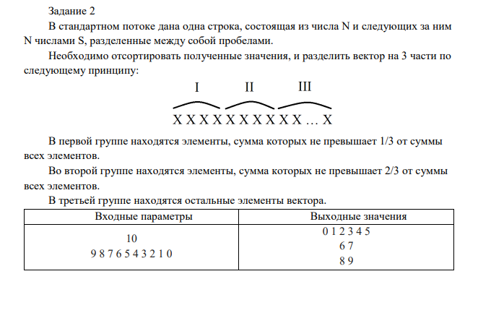

Код:

#include <iostream>

#include <vector>

#include <string>

#include <algorithm>

using namespace std;

vector<string> MegaFuncPr(string);

int main(){

    int S=0,s=0;

    string A;

    vector<string> B,C;

    getline(cin,A);

    B=MegaFuncPr(A);

    B.erase(B.begin());

    sort(B.begin(),B.end());

    for(auto x:B){

        S+=stoi(x);

    }

    A="";

    int f=0;

    for(auto x:B){

        if((s>=((S*2)/3))&&(f==1)){

            s=0;

            C.push_back(A);

            A="";

            f++;

        }

        if((s>=(S/3))&&(f==0)){

            s=0;

            C.push_back(A);

            A="";

            f++;

        }

        s+=stoi(x);

        A+=x+' ';

    }

        C.push_back(A);

        for(auto x:C){

            cout<<x<<' ';

            cout<<endl;

        }

        cout<<endl;

    return 0;

}

vector<string> MegaFuncPr(string a){

    vector<string> b;

    string word="";

    for (auto x : a){

        if(x==' '){

            b.push_back(word);

            word="";

        }

        else word+=x;

    }

b.push_back(word);

return b;

}